Расписание – алгоритм работы учащихся 5 классов по истории
на период с 13.04.20 по 17.04.20
Дни  недели | Пред-  мет | время | класс | Тема урока | Алгоритм работы на уроке | Связь с учителем | Домашнее  Задание  Время отправки учителю с 13.00 до 16.00 в день урока
Понедельник | История | По расписанию уроков | 5а  5б | Римская республика. Патриции и плебеи. | - Параграф 46 , читать с. 222-227.  - Стр.218 выписать определения понятиям: «Патриции, плебеи»  - Записать схему в тетрадь  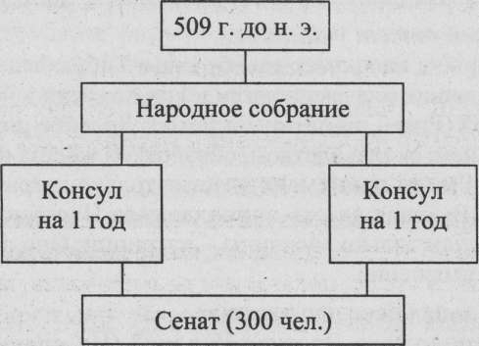 | Через watsapp  с 13.00 | - Ответить письменно на вопросы карточки  КАРТОЧКА № 41  «Как была организована армия римлян?»  1) Кто такие легионеры?  2) Кто служил в армии римлян?  3) Чем были вооружены воины?  4) Какую тактику ведения боя использовали легионеры?  5) Какие военные победы смогла одержать армия римлян?  - Выписать в тетрадь определения слов: Марсово поле, Форум, легион.

Расписание – алгоритм работы учащихся 5 классов по истории
на период с 13.04.20 по 17.04.20
Дни  недели | Пред-  мет | время | класс | Тема урока | Алгоритм работы на уроке | Связь с учителем | Домашнее  Задание  Время отправки учителю с 13.00 до 16.00 в день урока
Пятница | История | По расписанию уроков | 5а  5б | Войны с Карфагеном. Установление господства Рима в Средиземноморье. | - Параграф 47, читать стр.228-232.  - Выпиши определения понятий: Провинция, Триумф, Император.  - Познакомиться с картой с.233  - Запиши схему в тетрадь  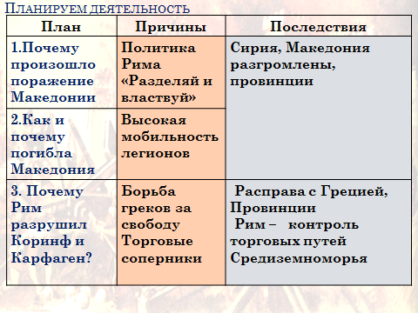 | Через watsapp  с 13.00 | - Ответить письменно на вопросы карточки  КАРТОЧКА № 42  1) Почему началась война между Римом и Карфагеном?  2) Почему Ганнибал решил вторгнуться в Италию? Кто помог войскам Ганнибала?  3) Какими яркими чертами личности обладал Ганнибал?  4) Сделай вывод. Почему войско Ганнибала было разбито в Италии?

